LAPORAN AKHIR

Mata Praktikum : GRAFIK KOMPUTER 2

Kelas : 3IA06

Praktikum ke- : 2

Tanggal : 1 APRIL 2015

Materi : MOTION

NPM : 53412949

Nama : JOHAN

Ketua Asisten : DWI JAYANTI

Nama Asisten :

Paraf Asisten :

Jumlah Lembar :

**LABORATORIUM TEKNIK INFORMATIKA**

**UNIVERSITAS GUNADARMA**

**2015**

Pertemuan ketiga kali ini kita membahas tentang Motion. Pada motion ini kita akan membuat objek dapat bergerak secara kontinu. Pergerakan ini tentu terdapat dalam proses pembentukan aksi pada Game Logic.

Hal – hal yang dibutuhkan adalah :

1/ Sensor

2. Controller

3. Actuator

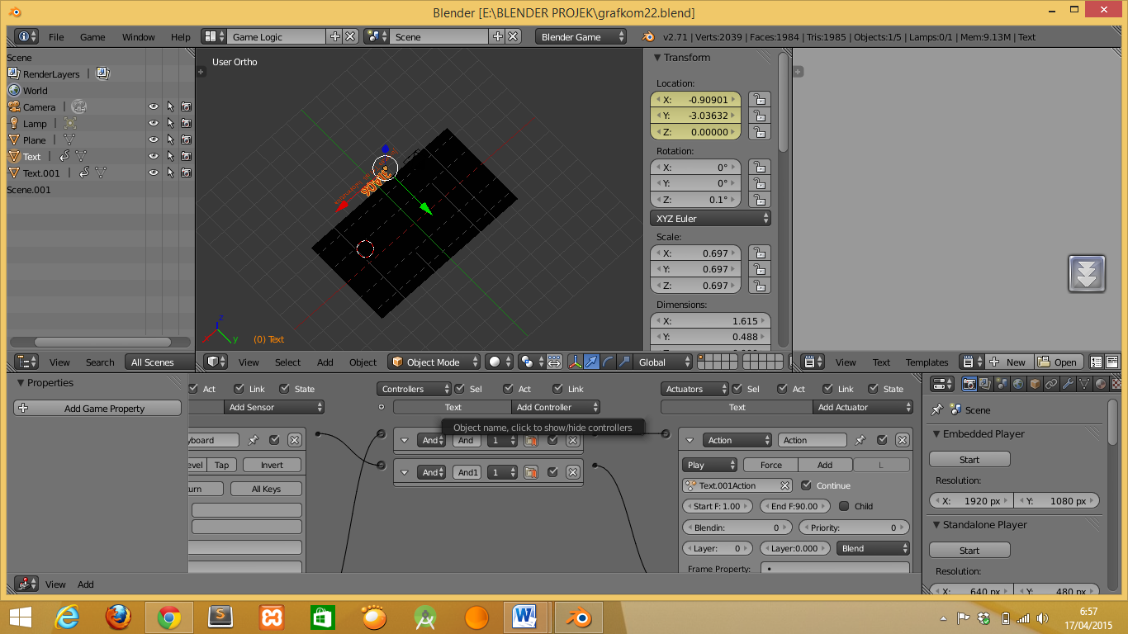

Di praktikum ini kita akan membuat sebuah credit words yang biasa terdapat pada akhir pertunjukkan sebuah cinema. Dengan membentuk sebuah objek teks dengan tulisan “ 3IA06 TEKNIK INFORMATIKA” kita mulai merancang sebuah credit point.

Cara kerja kredit tersebut adalah membuat tulisan berjalan dari arah bawah layar menuju dengan gerakan perlahan ke atas layar. Itu akan terus dilakukan sesuai dengan jumlah word yang ada dan disediakan.

Background yang penulis gunakan adalah warna hitam dengan warna hexa #000000 yang mempunyai jenis hitam yang pekat.

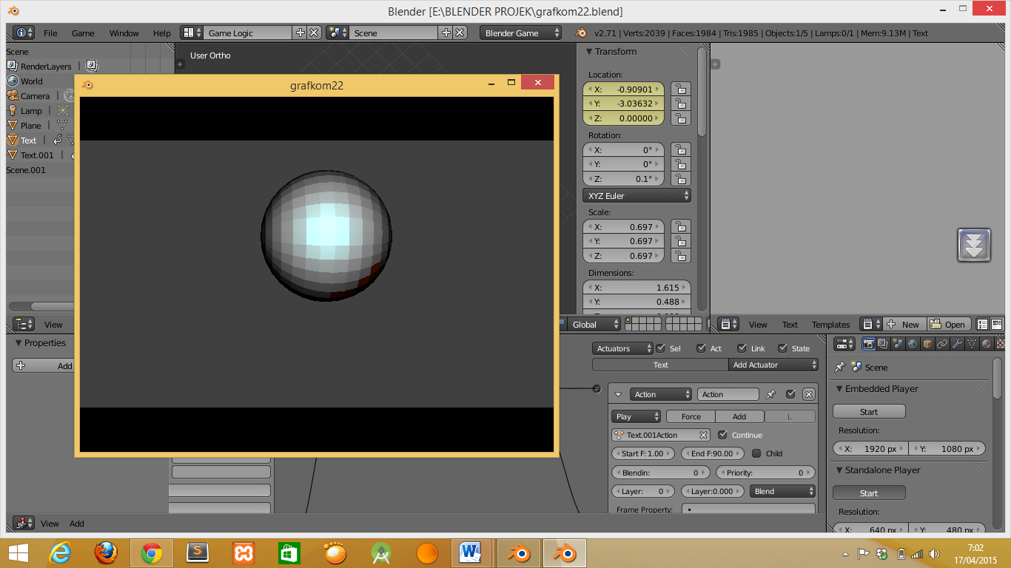Gambar 1. Bola Disco

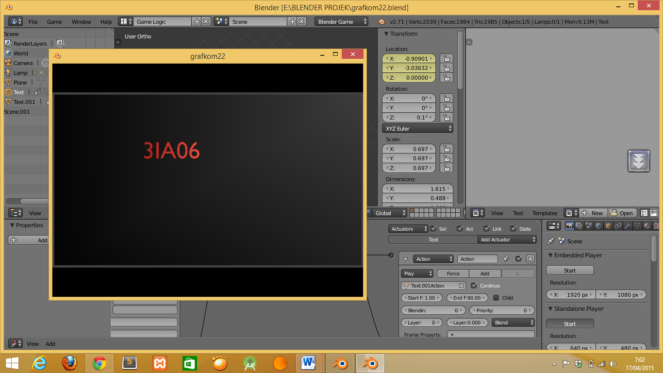

Gambar 2. Gambar kredit

PENJELASAN :

Setelah credit berjalan hingga ke atas layar aka akan terjadi respon balik dari program yang telah penulis buat pindah ke scene Gambar 1, yang menerapkan prinsip motion always pada aturan rotation X nya.